松川村 聴覚障害者防災ハンドブック学習会
参加者募集！
長野県聴覚障がい者情報センターより発行された『聴覚障害者防災ハンドブック」を基に、情報センターから講師を招いて防災についての学習会を開催します。自然災害が多発している現在、災害に対する知識、防災意識を皆さんで高めていきましょう。
また前半部には、手話言語条例に伴って長野県より配付された『長野県手話ガイドブック 手話で話そう はじめの一歩』を用いて、手話の学習会を行います。初心者の方にも分かりやすく、日常生活でも大いに役立つ手話ばかりですので「これから手話を始めてみたい！！」
という方も奮ってご参加ください。
1 日時 平成29年9月2日（土） 13：30～16：30
2 会場 松川村役場講堂（２階）
3 参加費 無料 （申込みは不要です。）
4 内容 ① 長野県手話ガイドブック学習会
② 聴覚障害者防災ハンドブック学習会
5 講師 ①山田 明 氏
②長野県聴覚障がい者情報センター 上嶋 太 氏 他
主催 松川村
共催 長野県聴覚障がい者情報センター

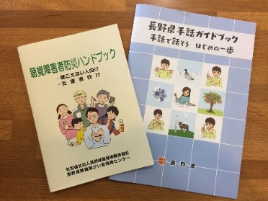
今回は聴覚に障がいのある方ご本人や、手話通訳者、要約筆記者等、聴覚障がいがある方に関わりを持っている方だけでなく、広く一般の方々と情報共有し、理解を広めたく、村内外関係なくどなたでもご参加いただけます。多くの方々のご来場お待ちしております。
☆問い合わせ先☆
松川村福祉課福祉係
〒399-8501 松川村64-1保健センター
℡ 0261-62-3290 Fax0261-62-1030
E-Mail: fukushi@vill.matsukawa.nagano.jp 【今回配付するテキスト】

